Vom: 18.10.2017 (Skype Call)

Thema: Vorbereitung Suche Interviewpartner

|  |  |  |
| --- | --- | --- |
| Name | teilgenommen | Verteilerliste |
| Chiara Marchi | Ja |  |
| Tálita Horschutz | Ja |  |
| Vera Mühlenbeck | Ja |  |
| Sarina Kaufmann | Ja |  |

**Agenda & Entscheidungen**

|  |  |  |  |  |  |  |
| --- | --- | --- | --- | --- | --- | --- |
|  | Thema | verantwortlich | | | bis | |
| Stand der Dinge:   * IHFK hat unsere Anfrage abgelehnt * Flyer von unserem Projekt erstellt (Comic geändert) * Weitere potentielle Projektpartner ausgesucht * Organigramm aktualisiert, auf Mahara stellen * Aktualisierte To-Do-Liste abgelegt (Mahara) * Unterlagen kulturelle Identität per E-Mail geschickt * Projektflyer an Deutsch-Europäisches Bildungswerk geschickt | | | **Chiara** | **20.10.2017** | |

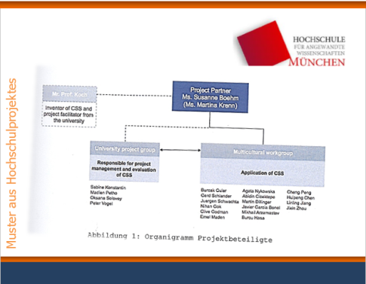**Für’s Projekttagebuch**Was ist besonders gut gelaufen? Was ist weniger gut gelaufen? Was hätte anders gemacht werden sollen und warum? Welche neuen Erkenntnisse haben wir gewonnen? Wie lief die Zusammenarbeit im Team und mit den Externen.

|  |  |  |
| --- | --- | --- |
| +/- | Thema | Eingeleitete Änderung |
|  |  |  |
|  |  |  |
|  |  |  |
|  |  |  |

# München, den 03.10.2017

# 